Первым делом регистрируемся на https://github.com/
Вторым делом регистрируемся на https://dashboard.heroku.com
нужно потдвердить почту на обоих сервисах.
https://desktop.github.com/ Вот тут скачиваем программу.
Как скачали, авторизуемся по данным гитхаба.
Далее нажимаем
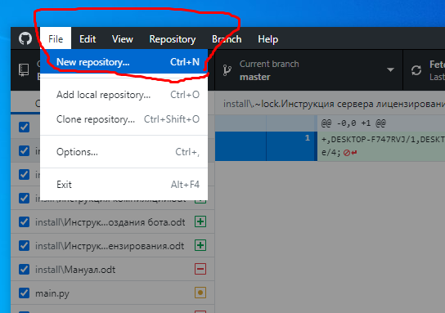

В появившемся окне вводим название, выбираем путь к папке сервера и нажимаем создать репозиторий.
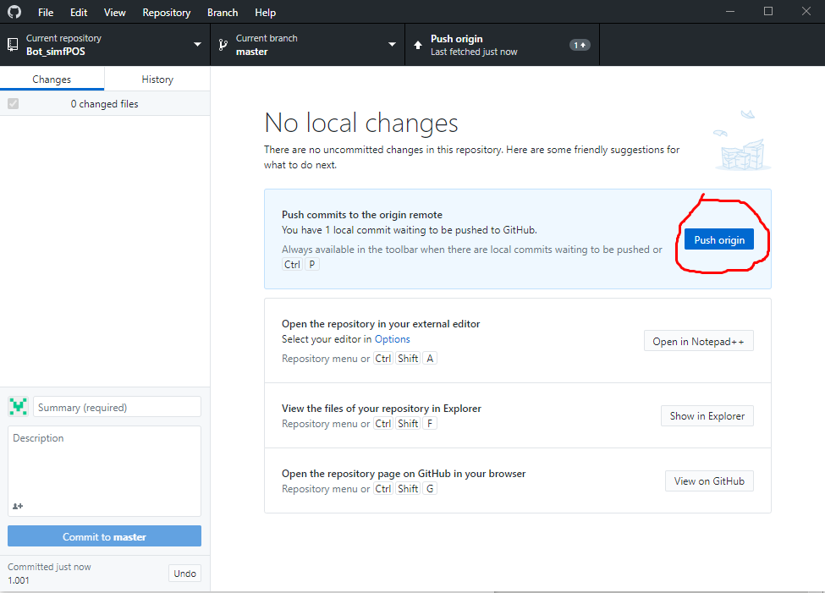
И в тоже окне нужно будет нажать синюю кнопку, выделенную красным на картинке.

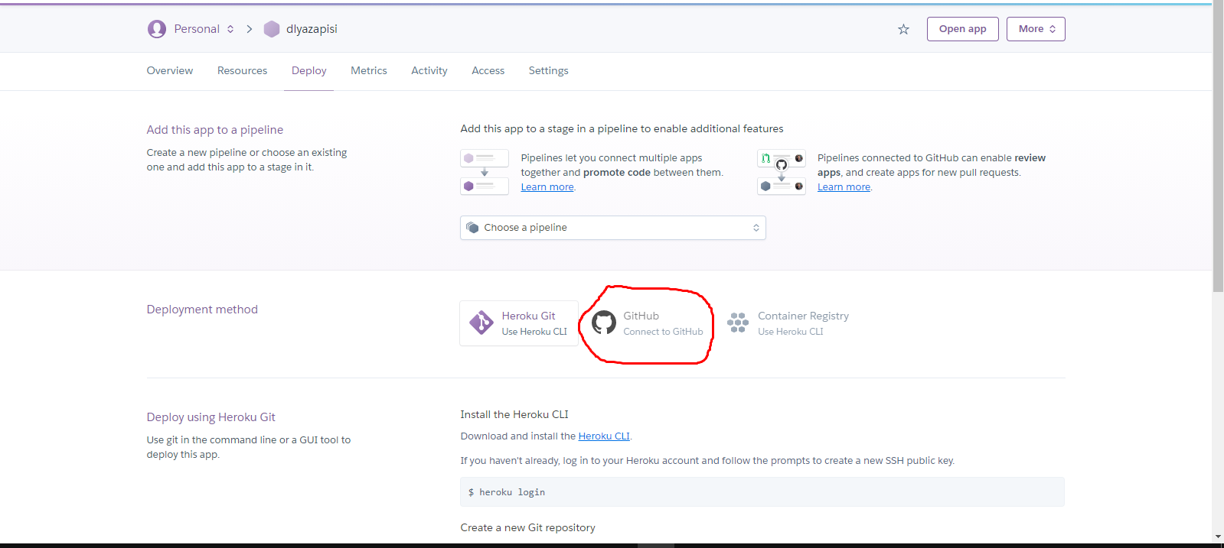
Сервер грузится на репозиторий, открываем Хероку. Далее на хероку создаём приложеие https://dashboard.heroku.com/new-app , заполняем название, регион выбираем Европу, разницы нет, просто будет меньше пинг.
После нажатия кнопки создать приложение будет такое окно, в нём мы нажимаем как показывает крансый круг и хероку коннектится к гитхабу

Чуть ниже нажимаем Search, выводит список загруженных репозиториев на гитхабе.
Выбираем тот, который сервер лицензирования

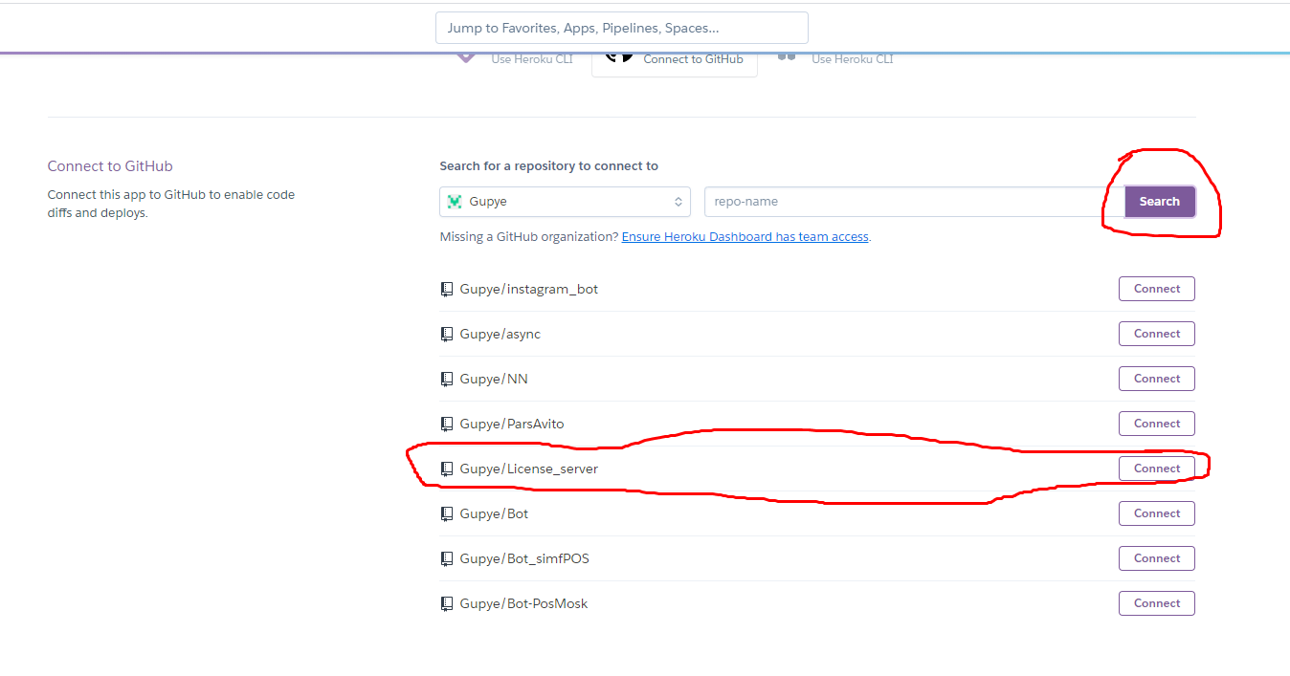

Далее жмём на две кнопки выделенных красным, верхняя отвечает за то, что бы обновления сервера схватывались сами, а вторая загружает проект.
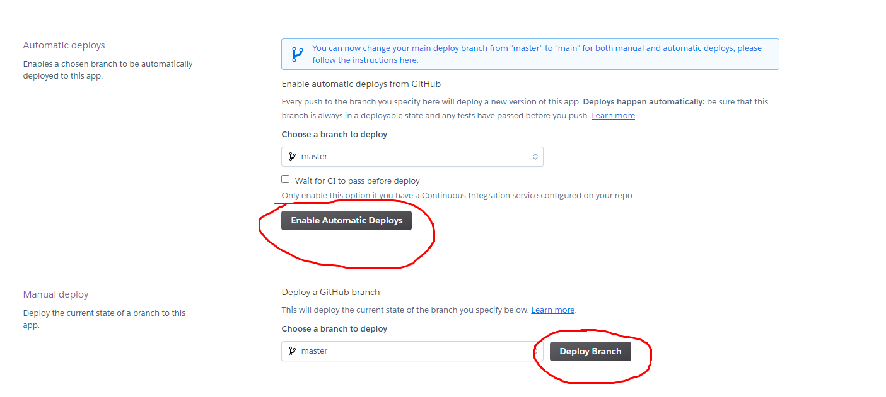

Готово, теперь что бы добавить ресторан, добавляем запись в файл settings_ser.ini типа

[702800001]
rest_codee = 702800001
pass_code = 12345678
date_exp_lic = 2020-11-18

1 строка это код ресторана
2 тоже код ресторана
3 пароль доступа к боту
4 дата окончания лицензии, формат ГГГГ-ММ-ДД
то есть если два ресторана, то файл должен выглядеть так

[702800001]
rest_codee = 702800001
pass_code = 12345678
date_exp_lic = 2020-11-18

[702854873]
rest_codee = 702854873
pass_code = 12345678
date_exp_lic = 2020-11-18

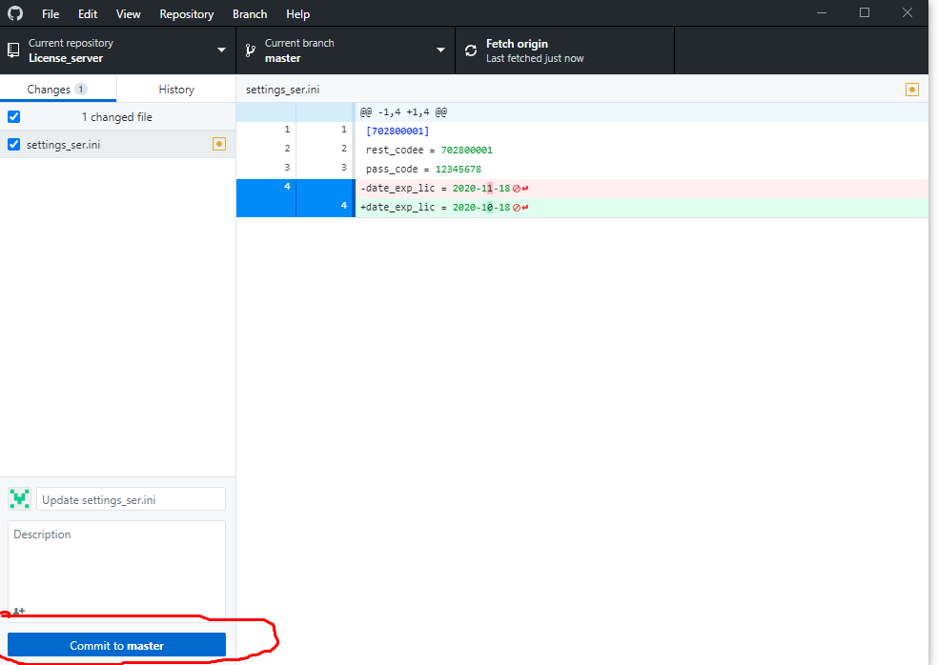
После внесений изменений в файл конфигурации сервера, открываем ПРОГРАММУ desktop github.
И там будет опять синяя кнопка
нажимаем её, а потом нажимаем
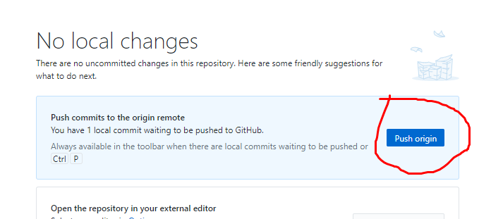

И всё, обновления загрузятся автоматически на хероку и сервер перезапустится автоматически

